Čti:
Lidské tělo tvoří kostra, svalstvo, orgány a kůže.
KOSTRA
Kostra se skládá z kostí, které jsou pevné a drží tělo vzpřímeně.
Kostra hlavy se nazývá lebka. Z lebky vychází páteř, která vede až k pánvi.
K pánvi jsou připojeny nohy.
Hrudník je složen ze žeber, která se upínají k páteři. Ruce jsou připojeny
ramenními klouby.
1. Doplň slova do obrázku.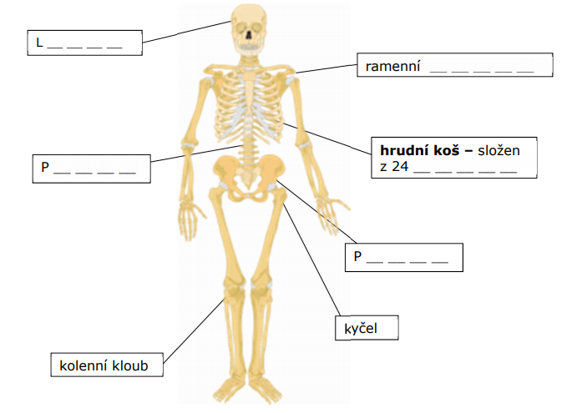
2. Odpověz na otázky celou větou.
1. Z čeho se skládá kostra? Kostra se skládá z ……………………………………………….
2. Jak se jmenuje kostra hlavy? ………………………………………………………………………
3. Z kolika žeber je složen hrudní koš? ……………………………………………………………

